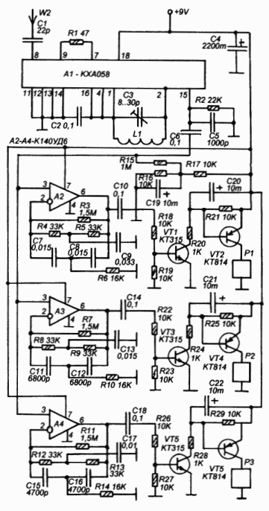

**Электронные компоненты, входящие в состав устройства**

|  |  |  |
| --- | --- | --- |
| Компонент | Внешний вид |  |
| Резистор  [С2-29В 0.125](https://eandc.ru/catalog/detail.php?ID=22493)  (29 шт.: 1.5МОм(3 шт.), 1МОм, 33кОм (6 шт.), 22 кОм, 16 кОм (3 шт.), 10 кОм(11 шт.), 1 кОм (3 шт.), 47 Ом) |  |  |
| Конденсатор  [К78-2](https://asenergi.ru/catalog/kondensatory-plenochnye/k78-2-cbb81.html)  (2шт. 0.1 мкФ) |  |  |
| Конденсатор  [К78-2](https://asenergi.ru/catalog/kondensatory-plenochnye/k78-2-cbb81.html)  (3 шт. 3.9 пФ) |  |  |
| Конденсатор  [К78-2](https://asenergi.ru/catalog/kondensatory-plenochnye/k78-2-cbb81.html)  (1 шт. 12 пФ) |  |  |
| Конденсатор  [К78-2](https://asenergi.ru/catalog/kondensatory-plenochnye/k78-2-cbb81.html)  (1шт. 0.01 мкФ) |  |  |
| Конденсатор подстроечный  [КПК-МН 8/30](https://eandc.ru/catalog/detail.php?ID=9354) |  |  |
| Транзистор  [ГТ311И](https://docs.yandex.ru/docs/view?tm=1678288116&tld=ru&lang=ru&name=1t311_gt311.pdf&text=%D0%93%D0%A2311%D0%B8&url=https%3A%2F%2Feandc.ru%2Fpdf%2Ftranzistor%2F1t311_gt311.pdf&lr=213&mime=pdf&l10n=ru&sign=5ecbe2c42eeec6a93927ed573d5acbf3&keyno=0&nosw=1&serpParams=tm%3D1678288116%26tld%3Dru%26lang%3Dru%26name%3D1t311_gt311.pdf%26text%3D%25D0%2593%25D0%25A2311%25D0%25B8%26url%3Dhttps%253A%2F%2Feandc.ru%2Fpdf%2Ftranzistor%2F1t311_gt311.pdf%26lr%3D213%26mime%3Dpdf%26l10n%3Dru%26sign%3D5ecbe2c42eeec6a93927ed573d5acbf3%26keyno%3D0%26nosw%3D1) |  |  |
| Варикап  [КВ104](https://eandc.ru/catalog/detail.php?ID=8565) |  |  |
| Микросхема [К176ЛЕ5](https://eandc.ru/catalog/detail.php?ID=7069) (4 логических элемента 2ИЛИ-НЕ) |  |  |
| Катушка индуктивности  [КИГ](https://doc.platan.ru/docs/pdf/cat_inductivnosti.pdf) |  |  |
| Переключатель движковый  [ПД9-1](https://doc.platan.ru/pdf/ec282.pdf) (2 шт.) |  |  |
| Разъемный клеммный блок на плату, 6 контактов: Серия 15EDGVC-3.5  [15EDGVC-3.5-06P-14-00AH](https://www.chipdip.ru/product0/8007359037)  (1 шт.) |  |  |
| Ответный разъем к 15EDGK на плату угловой 3.81мм  [15EDGRC-3.81-06P](https://www.chipdip.ru/product0/8037576174)  (1 шт.) |  |  |
| Гнездо на плату 2.54мм 2х5pin прямое  [PBD-10 (DS-1023-2x5)](https://www.chipdip.ru/product/pbd-10)  (1 шт. для ножки питания 14) |  |  |